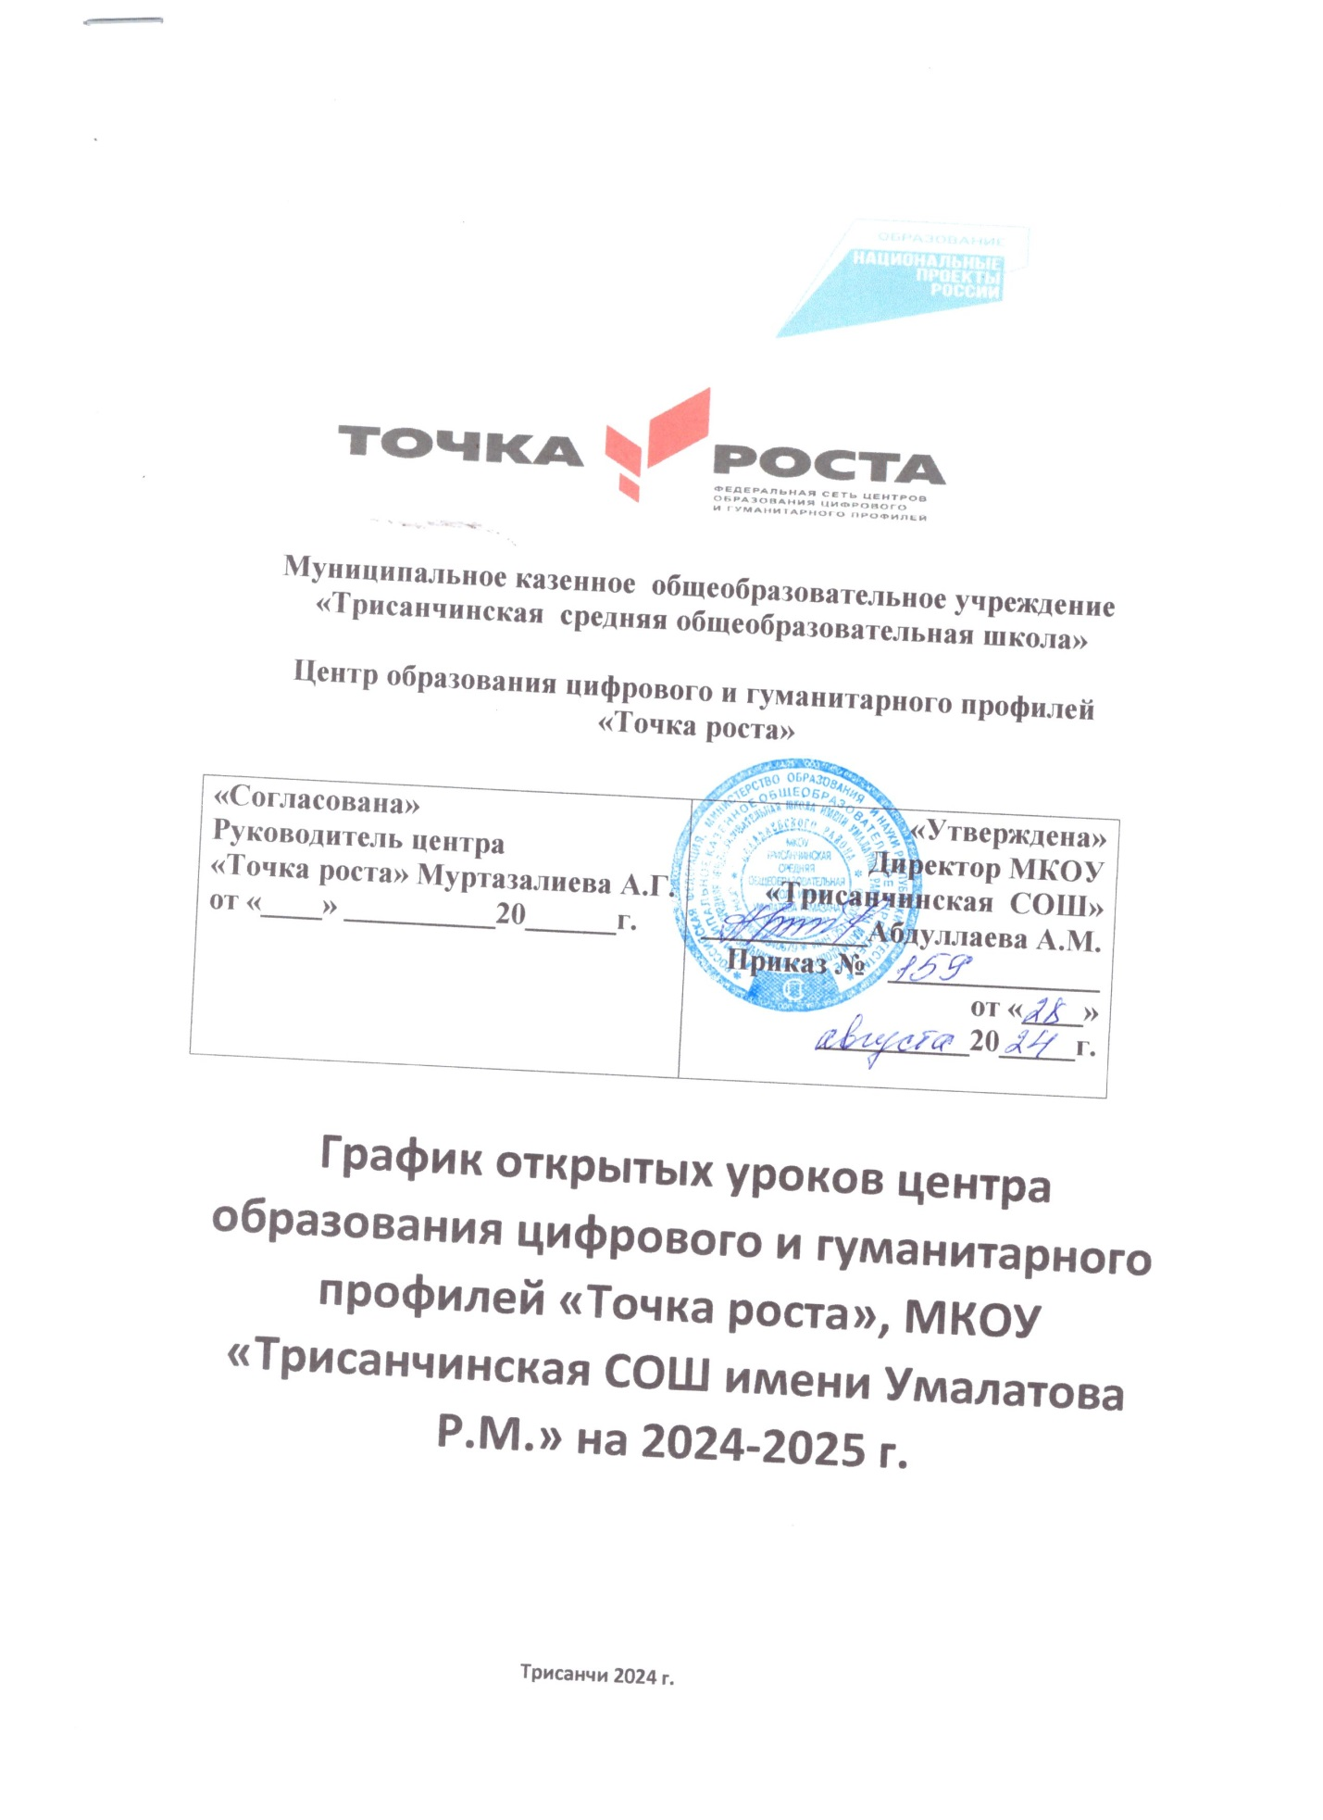

|  |  |  |  |  |
| --- | --- | --- | --- | --- |
| **№** | **Наименование кружка** | **Название мероприятия** | **Сроки** | **Ответственные** |
| 1. | Азбука безопасности | Урок-игра «Знатоки безопасного поведения» | октябрь | Гапизова А.Р. |
| 2. | Программирование «Scratch» | Открытый урок «Путешествие в страну «Scratch» | ноябрь | Абдуллаева Х.С. |
| 3. | Азбука безопасности | Интерактивная игра «100% безопасности» | Декабрь | Гапизова А.Р. |
| 4. | Программирование «Scratch» | Открытый урок « Среда программирования «Scratch» | январь | Абдуллаева Х.С. |
| 5. | Моделирование из бумаги | Открытый урок «Моделирование кроссовка из бумаги» | февраль | Абдуллаева Х.С. |
| 6. | Азбука безопасности | Открытый урок «Школа выживания человека в чрезвычайных ситуациях» | март | Гапизова А.Р. |
| 7. | Выжигание по дереву | Открытый урок на тему «Выжигание» | Апрель | Абдуллаева Х.С. |
| 8 | 3-D моделирование | Открытый урок «Основы работы в программе Blender. Экструдирование(выдавливание) в Blender» | Май | Абдуллаева Х.С. |